**DESAIN INTEGRASI DASHBOARD VALAS DENGAN SAP**

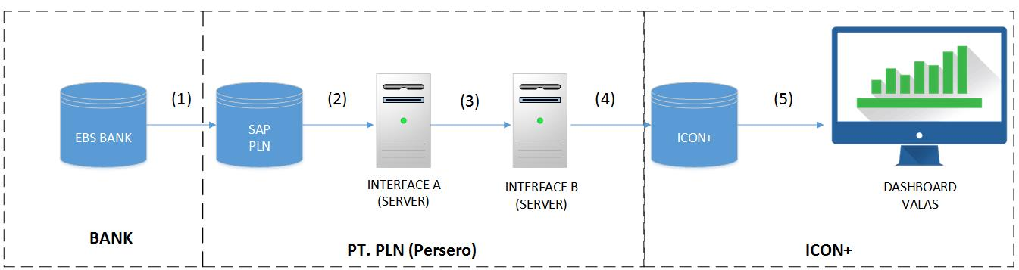

|  |  |  |
| --- | --- | --- |
| **NO** | **Activity** | **PIC** |
| (1) | - Bank mengirimkan data saldo berupa file FTP ke SAP PLN  - SAP PLN memberikan T.code file tersebut berupa FEBA | BANK |
| (2) | - Melakukan inquiry/mengambil data dari SAP PLN  - Create File untuk data SAP (Saldo & Pembelian Valas) ke interface A | ICON+ (Abyor) |
| (3) | - Membaca File dan data pada interface A  - Copy file yang ada pada interface A ke interface B | PLN (STI) |
| (4) | - Menyimpan file dan data (saldo dan pembelian valas) ke database ICON+ | ICON+ (Tim Dev) |
| (5) | - Menampilkan data pada dashboard valas | ICON+ (Tim Dev) |